1.EPSON_BB
- 李工，需要和B50的效果做对比。modify effective
- EPSON display off and Display on ,

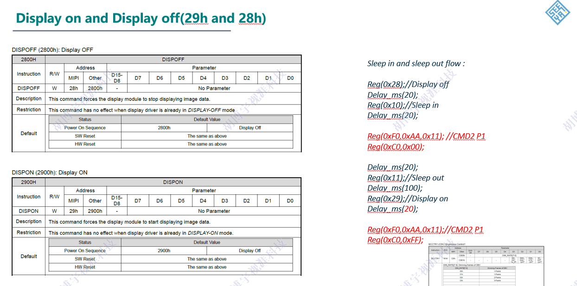
phony :
Write_I2C (0x2800 , 0x0000)
Delay_ms(20)
Write_I2C (0x1000, 0x0000)
Delay_ms(20)

Write_I2C (0xF000 , 0x00AA)
Write_I2C (0xF001 , 0x0011)
Write_I2C (0xC000 , 0x0000)

Write_I2C (0x1100, 0x0000)
Delay_ms(20)
Write_I2C (0x2900 , 0x0000)
Delay_ms(20)

Write_I2C (0xF000 , 0x00AA)
Write_I2C (0xF001 , 0x0011)
Write_I2C (0xC000 , 0x00FF)

2.E34R亮度等级
完成

3. DPVR output 闪烁的问题。
完成
4. slam and dp 热插，相互之前有影响。
【问题】 插拔DP会影响SLAM，
【现象】拔插的瞬间，SLAM会卡住一会儿，拔插之后会出现confidence==0 的情况，无法恢复。
【定位】我在笔记本上复现不了该现象。
- 我看了大鹏研发的现象，他们是用他们自己拿数据的客户端出现的。confidence==0 的情况这个不是我这边可以看的信息。
- 使用all-stream，imu-stream ，handtest的复现不了。
- 大鹏看了下，我这边数据，说有些数据获取不上来。
【进展】需要SDK协助看这个问题。等明天BARON来看下。

问题：
(1)偶现：插拔DP设备会掉一下，lib_usb,
3936.84745 [erro] libusb_submit_transfer() while submit transfer 0. Error: LIBUSB_ERROR_NOT_FOUND (-5)
(2)高概率会断一下：IMU会断，需要确认fisheye和imu数据会间隔时间大的问题，这个会影响slam性能。
[1656027670.5980] WARNING: x::SlamLoader: Skip received IMU from the past : 158570.495 [16064]; previous IMU was : 158570.499 [16063]
[1656027670.6014] WARNING: x::SlamLoader: Long dt between Fisheyes timestamp : 158558.606 -> 158570.424 [4290]
[1656027670.5937] WARNING: SLAM: No data to process since 11.8612

5. DPVR IMU低功耗问题
- GET the IMU quit threshold
- deep low power

6. DPVR breathlighting close ineffective

DPVR
笔记本PC 1，RTX3060 显卡。正常显示。
（1）会偶现，过一会断开，重连的问题。日志显示，没有vsync和te信号。判断
（2）连接会异常，抓龙讯日志，去DP有问题，去查DP的问题。

Ubuntu虚拟机，virtualbox win10 设置共享文件
3. 安装增强包 点击进入xp后你会发现鼠标在主机和xp之间不能随便移动，而要需要按右边的Crtl切换出来，比较不方便。其实只需要安装了 VirtualBox增强包就行了。安装后VirtualBox就可以像普通的应用程序窗口那样，在主机和虚拟系统之间自由切换了。打开虚拟机，点击菜单“ 设备(Devices)“ ->安装增强功能(Install Guest Additions)，你的WindowsXP就会弹出一个安装界面，会叫你安装VirtualBox Guest Additions。如果点击没有反应的话，先选择"设备"-> CD/DVD Devices，勾选VirtualBox Guest Additions，然后再点击菜单“ 设备“ ->安装增强功能，然后一路next下去就行了。这样你的鼠标就可以在主机和虚拟机之间自由移动。
4. 创建目录共享
4.1 在虚拟机的菜单" 设备(Devices)"-->"(Shared Folder)分配数据空间"中新建，然后选择你所要共享的文件夹,
4.2 选择打开虚拟机，在我的电脑上单击右键，选择映射网络驱动器。
驱动器，这个地方的字母是选在你windows中没有出现过的盘符，就是说你选择的盘符没有被占用。
文件夹就是这个格式：\\VBOXSVR\Documents(这里的documents就是你想要共享的目录)
4.3 然后在我的电脑中就可以看到另外一个盘符了，实现与linux共享了。

